海康VM二次开发环境配置介绍：
VM版本：VisionMaster_CN_STD_V4.4.0_250516。基础安装包。必须安装，且应首先安装。
Path: C:\Program Files\VisionMaster4.4.0
VMDL版本：VisionMaster_DeepLearning_CN_STD_V4.4.0_250516。深度学习工具包。需使用深度学习模块时，应安装。安装该 工具包前，需先安装基础安装包。
Path:C:\Program Files\VisionMaster4.4.0\MVDAlgorithmSDK
VM示例版本：VisionMaster_Sample_CN_STD_V4.4.0_240813。示例方案安装包。需使用我司搭建的示例，应安装。
VMT版本：VisionTrain_CN_STD_V2.3.0_250529。VisionTrain2.3.0安装包
Path: C:\Program Files\VisionTrain2.3.0

异常信息收集工具名称为 AbnormalInfoCollectTool.exe ，所在路径为：..\Applications\Tools\AbnormalInfoCollectTool 。
环境检测工具名称为：VMCollector.exe，所在路径为：..\Applications\Tools\VMCollector

VM算法开发平台完成安装后，包含软件、软件SDK、软件所需驱动以及算子包SDK。 具体安装路径如下：
● 软件：..\VisionMaster4.4.0\Applications
● 软件SDK：..\VisionMaster4.4.0\Development
● 软件所需驱动：..\VisionMaster4.4.0\Drivers
● 算子包SDK：C:\Program Files\VisionMaster4.4.0\MVDAlgorithmSDK

编译程序使用：
VS2022—C# WinForms

- 新建C#（为例）.net Framework框架项目
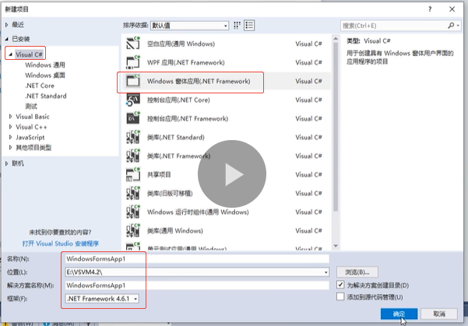·
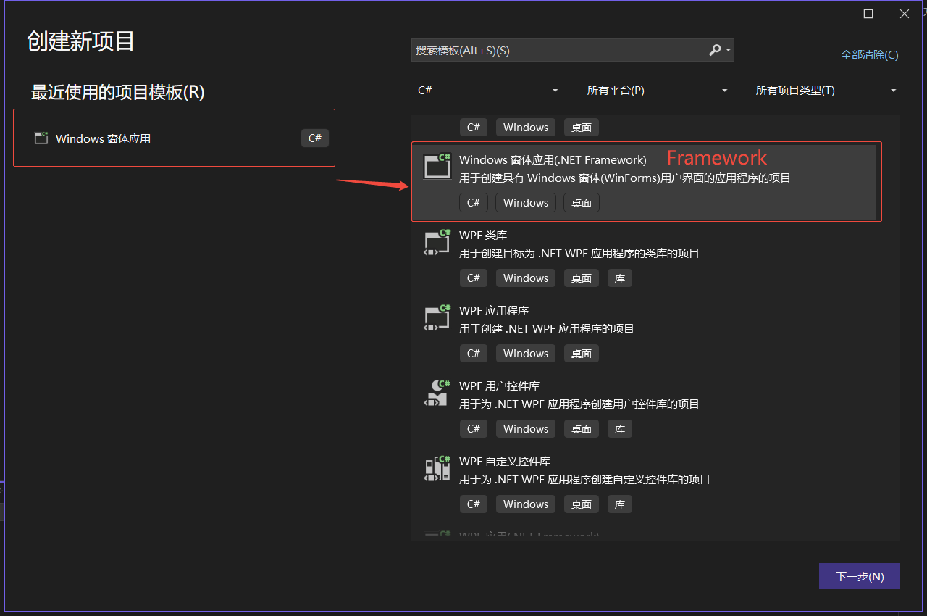
点击项目属性界面—>点击生成界面，确认项目框架模板为.Net Framework 4.6.1，同时取消平台目标下的勾选“32位首选”。

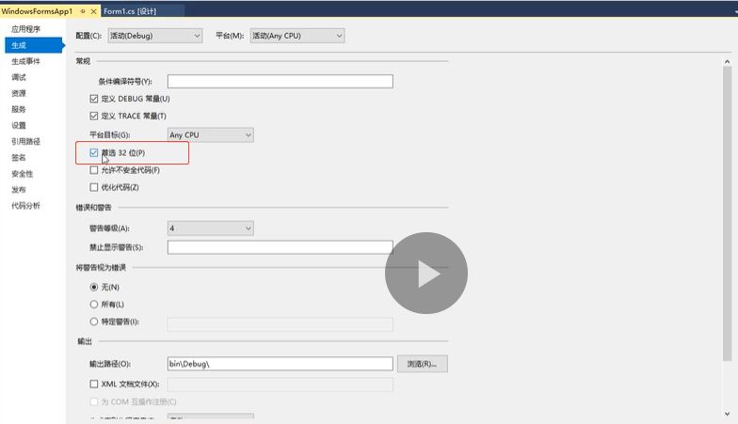
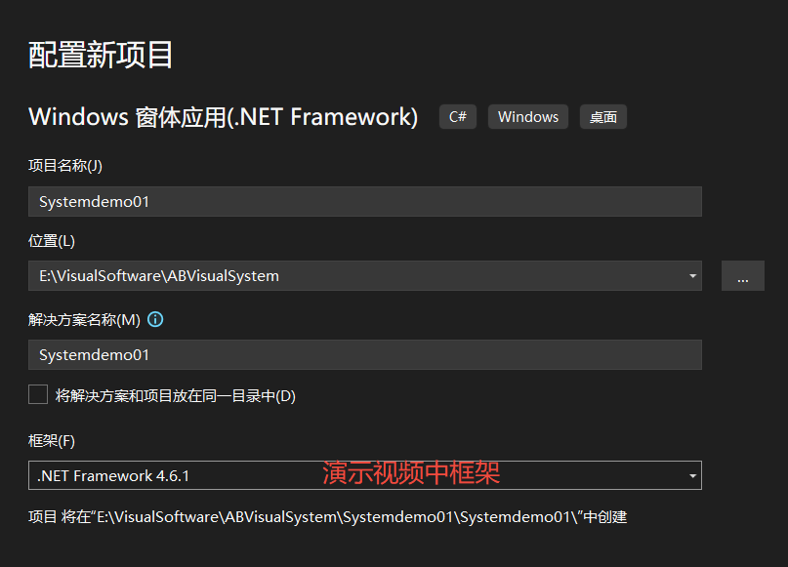
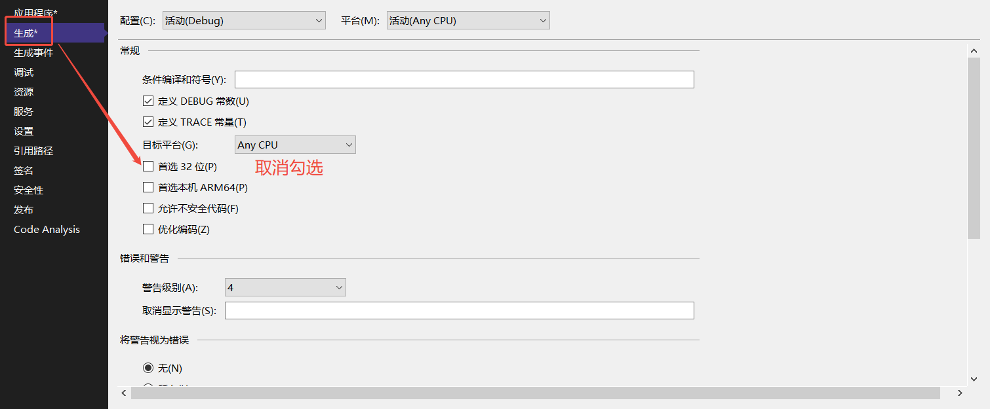
然后点击菜单工具-->“保存”。
第二步：添加程序引用项(Properties下的引用选项)，打开你的VisionMaster安装路径，下面为教程和本机示例
D:/VisionMater4.2.0/Development/V4.x/ComControls/Tool/ImportRef.exe教程文件夹路径
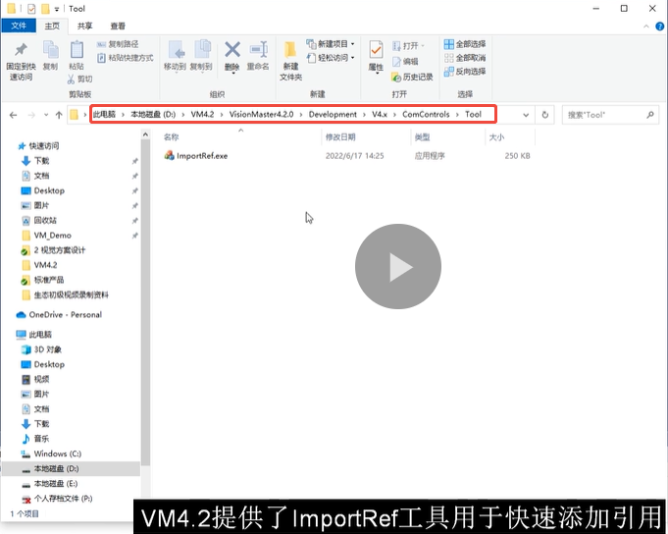
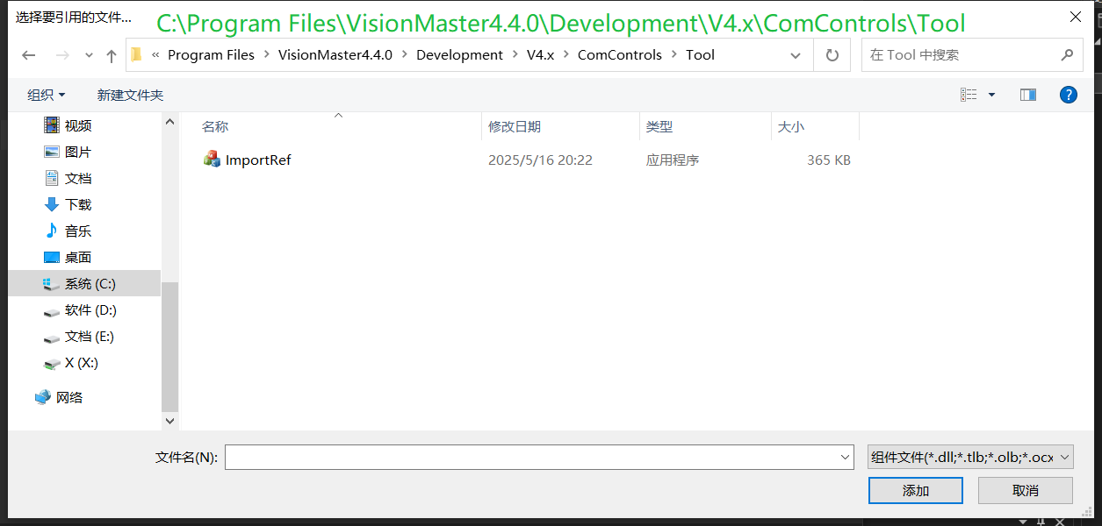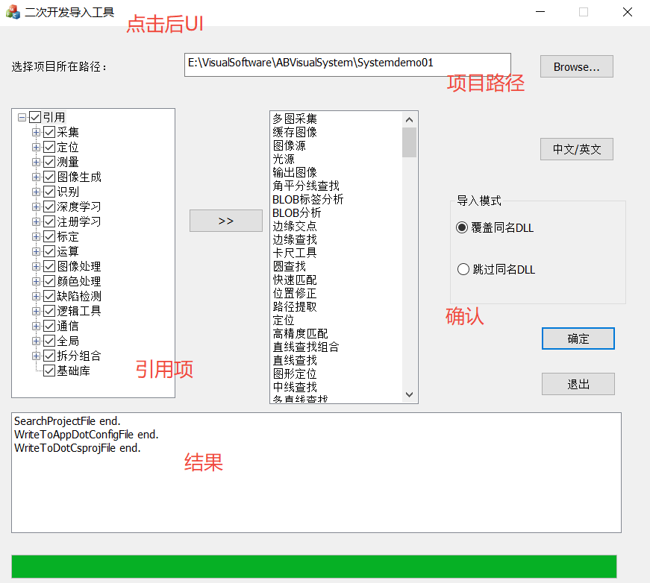
点击此处文件夹下，C:\ProgramFiles\...\V4.x\ComControls\Tool\ImportRef
此工具内容点击引用，加载项目路径—>加载引用进去

此时返回VS工程文件中，点击“全部重新加载”
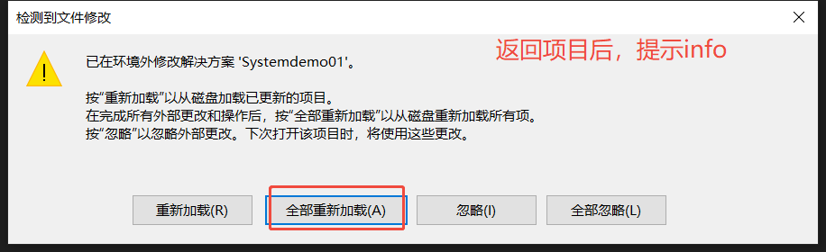
第三步：加载页面Form控件，Vs 工程中点击Form1.cs
进如“工具箱”—>所有Windows窗体（全部显示）-->之后选择“添加项”--->选择对应框架.Net Framework此时这里会加载稍微几秒钟
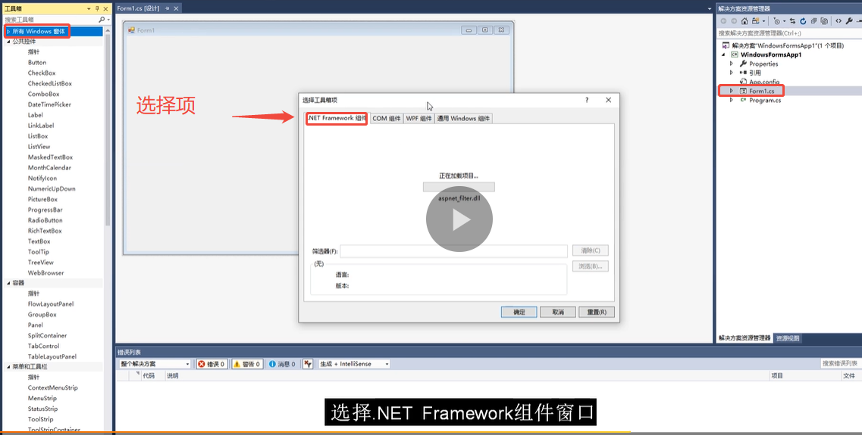
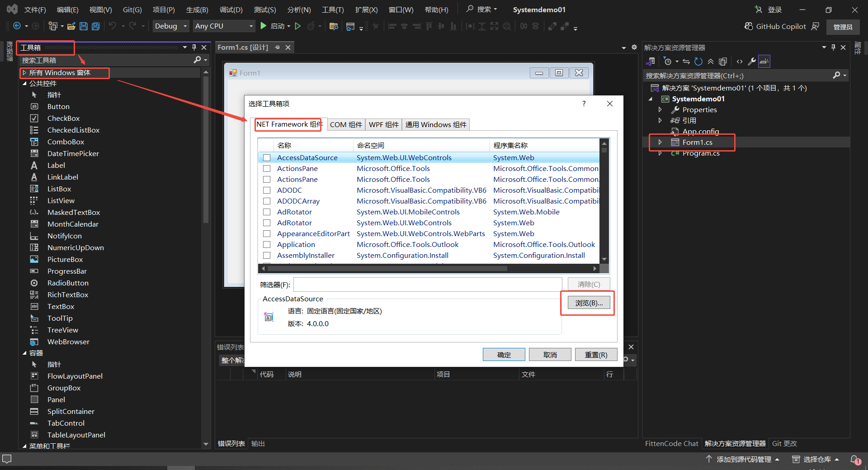
之后点击“浏览”，选择路径：
ProgramFiles\VisionMaster4.4.0\Development\V4.x\ComControls\Assembly\
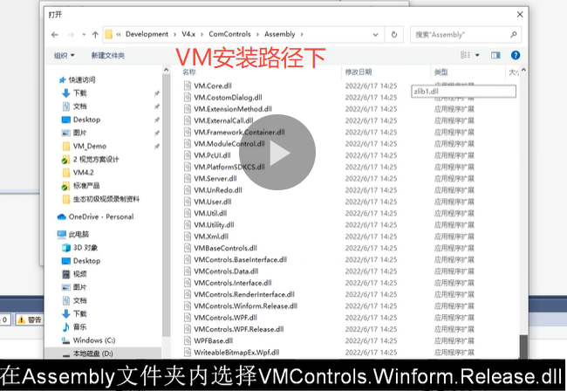
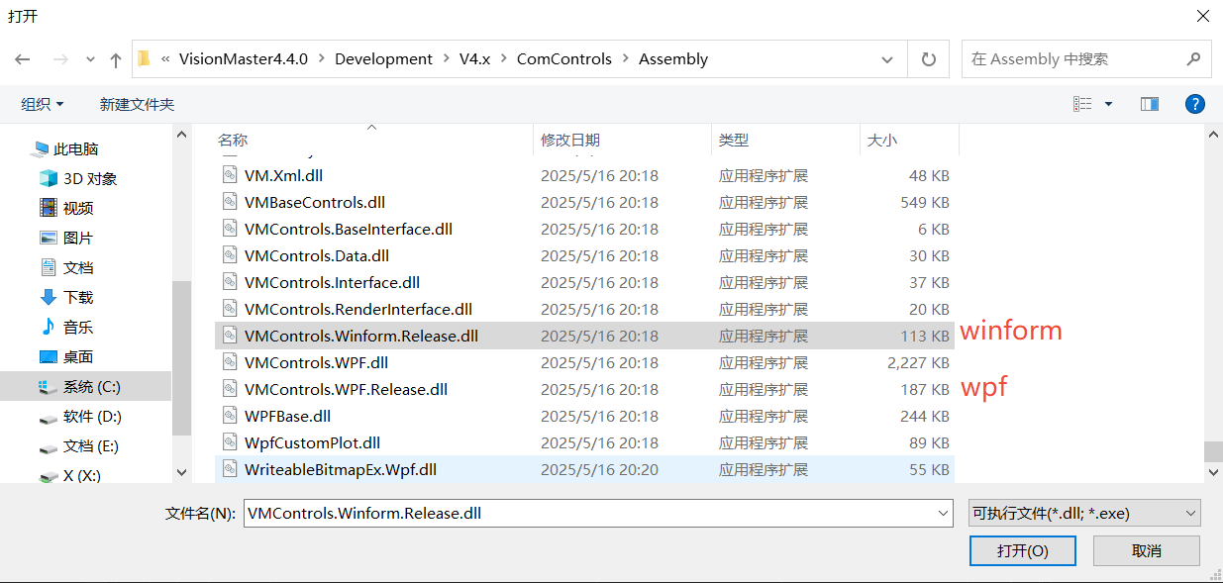
确认成功：
点击工具栏，搜索vm**,出现以下控件内容
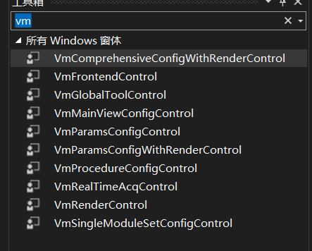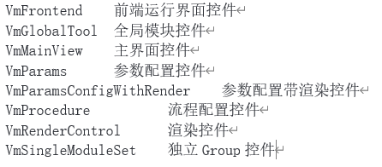
动态链接库dll介绍及添加说明：
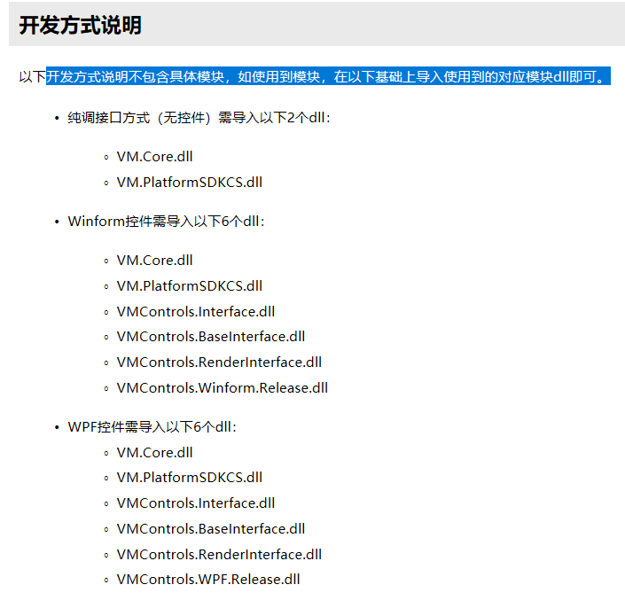
注意事项
- 支持.NET Framework，要求4.6.1版本及以上，不支持.NET Core。
- 在项目属性中的平台目标选择【Any CPU】，需去除勾选【首选32位】。
- 手动添加VM相关动态库引用后，需设置库属性中的复制本地为【False】。
- 程序退出前，可调用接口释放VM相关资源，避免在析构函数中调用接口。
- 参数控件和参数渲染控件暂不支持记忆参数订阅框显示的默认方式。
- 独立Group控件暂不支持执行和耗时显示功能。

海康的方案显示界面需要使用“VmProcedureConfigControl控件”
同时在form.cs页面中需要添加两个引用控件
using VM.Core;
using VM.PlatformSDKCS; 1.2vedio1：47time
加载方案时需要额外的api接口函数
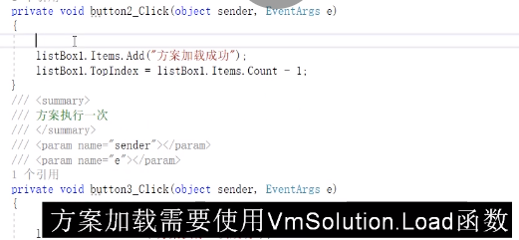
保存函数Save()替换原方案保存，SaveAs()另存文件在自定义路径中。
切记运行时要关闭VM和server，不关闭可能报错。

结果显示与渲染，视频1.3
在进行结果获取之前需要在VM中先对流程进行结果配置，对应关系输出点击“扳手”图标进行设置
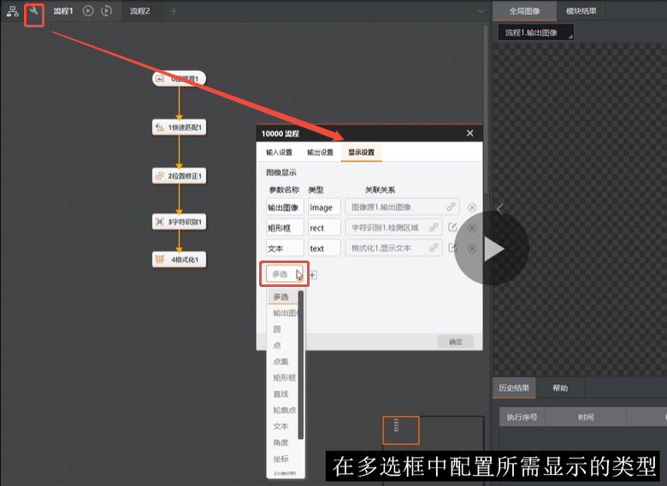
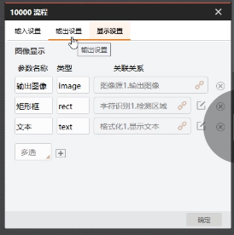 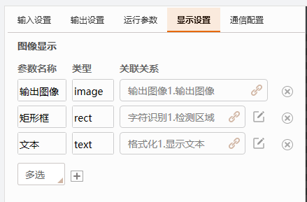结果显示输出在图片上的信息
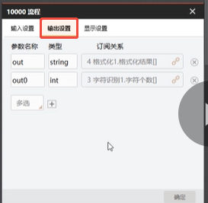 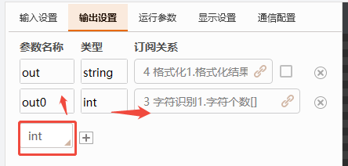数据结果在输出设置
选择数据类型int，参数名称out0，订阅关系：绑定对应类型的模块中的程序参数（设置一个参数名称，选择对应类型，配置得到结果）
配置好后，关闭VM软件，打开二次开发程序：
渲染结果输出,使用组件为vmRenderControl控件 1.3vedio1：10time
Dock：Fill，在执行一次中编辑：
//获取结果，分为渲染结果和数据结果 加载(render panel为null)
首先定义并初始化一个流程对象，并与在VM中配置好的方案下流程做绑定
将渲染控件的显示源ModuleSource绑定流程对象。
然后格式化输出（变量）

我的第一个程序：1.4模块参数设置
工具箱中提供了两个参数配置控件， VmParamsConfigControl是不带渲染的参数配置控件，VmParamsConfigControlWithRenderControl是带渲染的参数配置控件。出现报错波浪线的时候，IMVSOcrModuTool__error
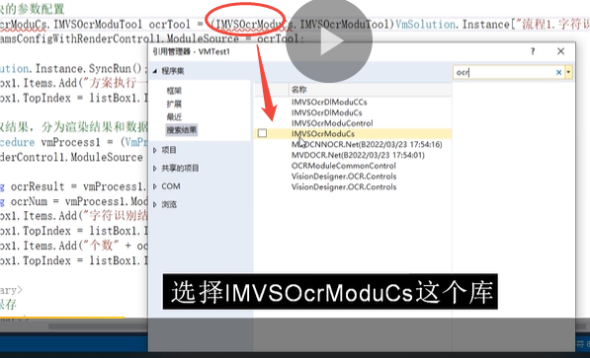
然后将带渲染界面的参数配置控件的ModuleSource属性与字符识别工具对象做绑定。//特别注意需要对应流程中的模块内容，有深度学习的，要选择**Dl**
注意看帮助文档：C:\Program Files\VisionMaster4.4.0\Development\V4.x\Documentations

1.5小技巧
先添加对应需求的命名空间，加引用。例如圆查找空间为IMVSCircleFindModuCS,定义对象，实例化，其他模块同样如此。
捕获异常：每个函数都需要捕获异常，使用try--catch

2.1流程列表获取：（方案（流程（模块））），拖动comboBox(事件DropDown)
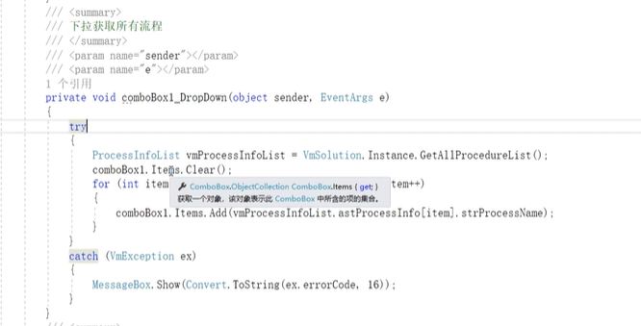
- 以列表的方式获取当前方案下的所有流程名。
- 每次获取流程名时，都需要更新Items，需要获取前做clear清空操作。
- 循环遍历流程列表后，使用Add()接口依次添加到comboBox1的Items下
流程绑定单个流程：
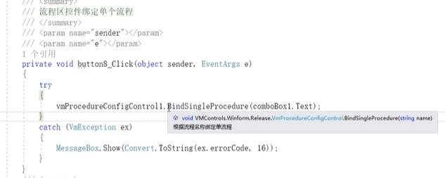
使用BindSingleProcedure() 将comboBox的文本对应的流程绑定到流程配置控件上， 流程绑定多个流程：BindMultiProcedure()
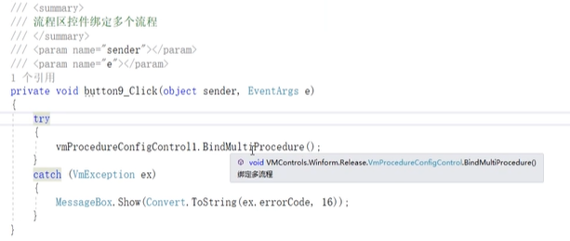
通过1.3获取结果，同样可以获取流程的渲染结果和数据结果。使用回调事件函数获取方案中流程的结果并输出
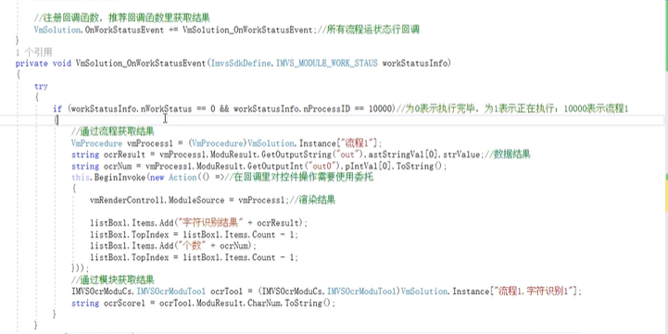
- 在构造函数中创建回调事件函数
VmSolution.OnWorkStatusEvent += VmSolution.OnWorkStatusEvent;
- 实现函数，以OCR模块为例，以IMVSocrModuTool类，将流程OCRDemo实例化，然后将结果转化为string类型
通过通讯触发模块列表获取，

